Муниципальное дошкольное образовательное учреждение

«Детский сад №122 комбинированного вида»

Конспект

итогового интегрированного

занятия по кружку театрализации

«Путешествие в страну сказок и фантазий»

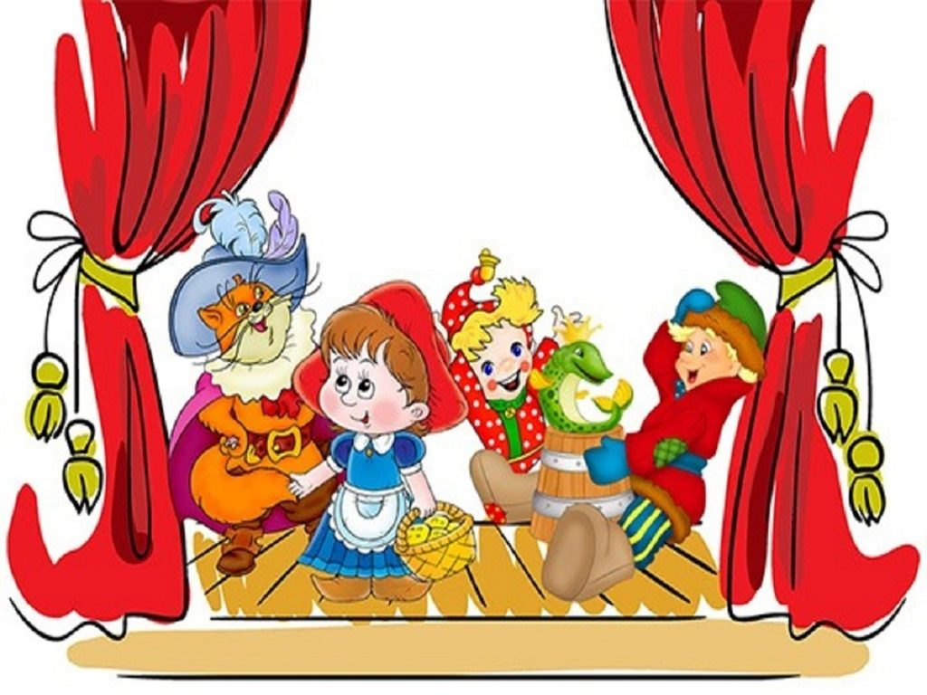

Подготовила:

воспитатель

подг. группы №3

Янина Н.Г.

Саранск 2022

Цель: развитие познавательной активности детей посредством театрализованной деятельности.
Задачи:
1. Развивать творческую самостоятельность, эстетический вкус в передаче образа; артистические навыки.
2. Продолжать учить использовать средства выразительности (позу, жесты, мимику, интонацию, движения.
3. Развивать диалогическую речь.
4. Развивать образное мышление, наблюдательность и находчивость, фантазию и воображение.
Предварительная работа:
- чтение и анализ сказки «Как поссорились Солнце и Луна»;
- упражнения на развитие интонационной выразительности;
-обыгрывание и распределение ролей;
-работа над сценической речью;(ритм, темп, дыхание, четкость произношения, координация движений в соответствии с музыкой)
Интеграция образовательных областей: «Художественно – эстетическое развитие», «Социально- коммуникативное развитие», «Физическое развитие».
Материалы и оборудование:
-макет дерева;
-макеты яблок с прикрепленными на них записками- заданиями;
- костюмы героев сказки;
- декорации; музыкальное сопровождение.

Ход ООД.
1. Организационный момент:
(Дети проходят под песню «Улыбка» заходят в группу, становятся полукругом)

В: Ребята обратите внимание сколько у нас гостей. Поздоровайтесь с ними, и ответьте на мой вопрос
- Вы любите сказки (ответы)
- Я тоже их очень люблю. Какие сказки вы знаете? (ответы детей)
- А кто из вас хотел- бы сыграть роль в постановке какой- нибудь сказки (Ответы детей).
- Как называются люди, которые играют в театральных постановках? (Актёры)
- Для того, чтобы стать хорошим актёром нужно много знать и уметь. И сегодня я приглашаю вас отправиться в волшебную страну «Сказок и фантазии», в которой живут знания и умения, которыми должны обладать актёры.
- Как вы думаете, почему эта страна так называется?

Ответы детей (Там играют и поют, там все мечты сбываются)

В: Да, вы правильно думаете, а еще в этой стране много забавных, интересных игр. Чтобы попасть в эту страну, нужно взять с собой фантазию, воображение и произнести волшебные слова:

(Дети поворачиваются к гостям и произносят слова)
Топни, хлопни, повернись -
в волшебной стране окажись!
(Звучит музыка из передачи «В гостях у сказки»)
Дети выходят из-за занавеса и видят Чудо-дерево.
2. Основная часть:
В: Ребята, посмотрите! Мы с вами оказались в волшебной стране. Обратите внимание, как тут красиво. Смотрите какое-то дерево перед нами появилось (Показывает на макет дерева с прикреплёнными яблоками)
Это дерево не простое, это чудо- дерево! На нём растут волшебные яблоки. А под деревом стоит сундук, на нем замок висит. А добраться до него очень непросто. Надо сначала собрать все плоды, которые растут на дереве. Все плоды с секретом- с интересным заданием. И если мы их выполним, станем настоящими актёрами.
В: Срываем первый плод.

Задание № 1: «Покажи мимикой и жестами»
В: А вы знаете, что движениями рук и тела тоже можно говорить. Этот язык называется языком жестов. Актеру театра нужно хорошо владеть этим языком. Давайте попробуем изобразить этюд, который называется: «Сучок на тропинке»
Тренди-бренди, тренди-бредь!
По тропинке шёл медведь,
По тропинке шёл медведь,
На малину поглядеть.
На сучок ногою встал,
Поскользнулся и упал.
Растянулся, испугался,
Что в капкан ногой попался.
С перепугу задрожал,
Подскочил и убежал.
Видно, трусом был медведь,
Тренди-бренди, тренди-бредь!
Трали-вали, чудеса!
По тропинке шла лиса,
По тропинке шла лиса
И глядела в небеса.
На сучок ногой ступила,
Поскользнулась и завыла.
Хвать его что было силы -
Только лапу занозила!
Ох, и злой ушла лиса,
Трали-вали, чудеса!
Стуки-стуки, стуки-стук,
По тропинке шёл барсук,
По тропинке шёл барсук,

Наступил ногой на сук.
Поскользнулся, растянулся,
Встал на ноги, отряхнулся.
Почесал в раздумье спинку.
Отодвинул сук с тропинки.
И пошёл себе барсук,
Стуки-стуки, стуки-стук.
В: Вы всё правильно показали. А какие эмоции вы сейчас показывали?
Дети: испуг, боль, злость, равнодушие.
В: Молодцы! С этим заданием вы справились! А значит мы можем подойти к чудо- дереву и сорвать второй плод.

Задание № 2: «Произнеси скороговорки»
В: Вы знаете, для чего актерам нужно заучивать и проговаривать скороговорки?
А сейчас мы проговорим следующую скороговорку «Ехал Грека через реку», а затем ее нужно пропеть.
А какие вы еще знаете скороговорки? (ответы детей)
Молодцы ребята, все постарались! Пришло время сорвать третий плод.

Задание № 3: «Отгадай загадки» (загадки про сказочных героев)
1.Родилась у мамы дочка
Из прекрасного цветочка.
Хороша, малютка просто!
С дюйм была малышка ростом.
Если сказку вы читали,
Знаете, как дочку звали.(Дюймовочка)

2. Дед и баба вместе жили,
Дочку из снежка слепили,
Но костра горячий жар
Превратил девчурку в пар.
Дед и бабушка в печали.
Как же их дочурку звали? (Снегурочка)

3. Вот совсем нетрудный,
Коротенький вопрос:
Кто в чернилку сунул
Деревянный нос? (Буратино)

4. Этот сказочный герой
С хвостиком, усатый,
В шляпе у него перо,
Сам весь полосатый,
Ходит он на двух ногах,
В ярко-красных сапогах.( Кот в сапогах)

5. Кто по улицам ходил,
По-турецки говорил,
А когда голодным был,
Солнце в небе проглотил?
Это — жадный …( Крокодил)

6. Любит есть он бутерброд
Не как все, наоборот,
Он в тельняшке, как моряк.
Звать кота, скажите, как? (кот Матроскин)

Задание № 4: Игра «Умный Колобок»
В: Вы встаете все в круг. Кто поймает Колобка – отвечает на его вопрос. За правильный ответ получает жетон «театральная маска».
1. Чем отличается звук от буквы?
2. Назови одним словом: бабочка, комар, стрекоза.
3. Дом из камня. Какой он?
4. Вторник, среда, пятница. Что это?
5. Где можно купить лекарство?
6. Какая буква первая в алфавите?
7. Чем отличается квадрат от круга?
8. Назови одним словом: декабрь, март, июнь.
9. Как лучше и быстрее сорвать арбуз с дерева?
10. Чашка из фарфора. Какая она?
11. Детёныш коровы?
12. Число, следующее при счете за числом 9?
13. Не зверь, не птица, всего боится. Наловит мух - и в воду - плюх!
В: Молодцы! Мы сорвали все плоды с дерева и выполнили все задания. Но на сундуке висит замок, и чтобы его открыть, вы должны отгадать загадки.
- Не огонь, а греет. Не лампа, а светит. Как мячик, круглое. Как тыква, жёлтое. (Солнце)
- На небе белеет, светит, а не греет. (Луна)

В: Молодцы! Замок мы открываем и в сказку попадаем.
Сказку мы сейчас расскажем, и расскажем и покажем.(достаёт маски из сундука)
“Как поссорились солнце и луна”.
“В незапамятные времена, жили на свете только Солнце и луна. Жили они, жили, да так друг друга полюбили, что поженились. А, поженившись, и дочки дождались, и назвали дочку Землей.
- Земля! – звала мама.
- Земля! – звал отец.
Много – много лет Солнце и Луна жили распрекрасно, но в один злосчастный взяли да и поссорились.
- Коли ты такой горячий, брошу я тебя! – рассердилась Луна.

- А если ты и дальше будешь холодной, я жить с тобой не буду! – отвечало Солнце.
- Ладно! Только дочка, со мной останется!
- Нет, со мной!
- Нет, со мной! Хочешь, чтобы она с тобой замерзла?
- А с тобой сгорела?
Никак сговориться не могут, и позвали они бога Грома и молнии, чтобы он разрешил их спор.
- Пусть будет так! Солнце будет нянчить свою дочку – днем, а Луна – ночью.
С тех пор они так и исполняют его волю. Днем нянчиться со своей дочкой Солнышко, а ночью Луна ее пестует, а когда луне недосуг, светят над Землей ее сестры звездочки.
Все Землю любят да лелеют: Солнце согревает, Луна баюкает, звездочки играют с ней, дождик омывает”.

В: Все артисты молодцы и заслужили аплодисменты!
В: А сейчас нам пора возвращаться в детский сад. Для этого надо сказать волшебные слова.
Топни, хлопни, повернись -
в детском саду окажись!
(Звучит музыка из передачи «В гостях у сказки»)

В: Вам понравилось путешествие?
А какие задания вам понравились больше всего?
А какие задания вызвали трудности?
Предлагаю вам выбрать из жетонов, которые вы выиграли, ту «театральную маску», которая отражает ваше настроение и эмоции. Наклейте их на наш «театральный занавес».
В: Наши маленькие актеры хотят попрощаться с гостями и говорят всем…
Дети: До свидания!

